CONSIDERATO:
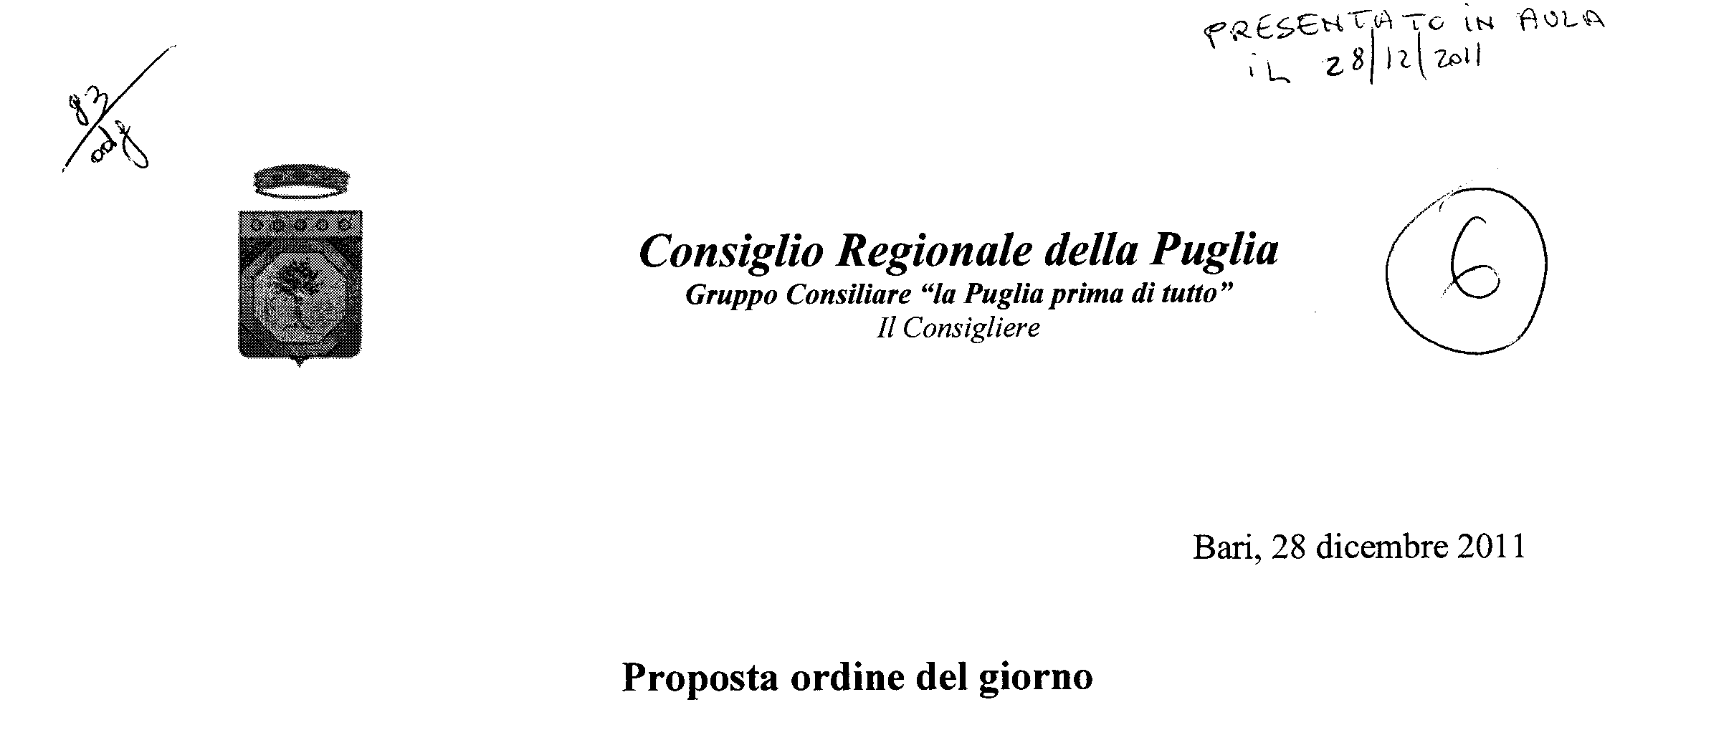
il ruolo che la famiglia ricopre particolarmente in periodi di crisi come quello presente, operando al proprio interno come una sorta di ammortizzatore sociale, sostenendo i figli nel percorso di formazione e mantenendo coloro che non trovano occupazione;
non esiste equità sociale se imposte e tariffe dei servizi non vengono calcolate in ragione della capacità contributiva, e questo significa innanzitutto considerare la famiglia nel suo complesso come soggetto contribuente piuttosto che il singolo cittadino;

IL CONSIGLIO REGIONALE IMPEGNA

il Governo regionale a valutare la possibilità concreta di ridefinire imposte e tariffe di propria competenza adottando un sistema di aliquote che tenga conto di meccanismi perequativi e di equità sociale quale ad esempio il cosiddetto "fattore famiglia" proposto dal Forum delle associazioni familiari, in modo da valorizzare le famiglie numerose, la presenza di disabili o altra difficoltà familiare, introdurre una "no tax area familiare" e un coefficiente familiare progressivo rispetto al numero dei figli.

